弱磁材料磁导率测量仪 型号：ZRX-29811

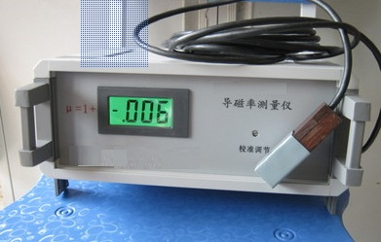
ZRX-29811导磁率测量仪使用说明：

ZRX-29811导磁率测量仪工作原理是利用磁通门原理来实现对抗磁材料导磁率的测量，具有操作简单、工作稳定可靠等特点，用于测量抗磁性材料的导磁率。

线路经振荡、分频、后一方面经功放电路后给探头初级提供激磁电流，另一方面经倍频、移相后为相敏检波器提供相检参考信号，探头输出信号经选频放大后送入相敏检波器对测量信号进

行检波，经有源滤波后送入显示电路。

ZRX-29811技术指标
工作电源： AC 220V 50Hz ±10%；
测量精度： ±2.5%；
测量范围： .001~2.00；分辨率：μr=1+0.001
工作温度： 10~40℃；
消耗功率： ≤10W;
测试环境：0~40摄氏度，探头500毫米内无强磁场；
测量方法：紧贴材料，对表面形状没有要求。

